**Безкоштовний онлайн-сервіс Kahoot!**

Безкоштовний онлайн-сервіс Kahoot! дає змогу створювати інтерактивні навчальні ігри: вікторини, обговорення, опитування. Аби розпочати роботу в сервісі, потрібно зареєструватися

Kahoot! дає змогу створювати інтерактивні навчальні ігри, що складаються з низки запитань із кількома варіантами відповідей. Такі ігрові форми роботи можуть бути застосовані у навчанні — для перевірки знань учнів. А також сервіс може стати у пригоді керівнику та педагогічному колективу навчального закладу для різних форм наукової, методичної та організаційної роботи. Участь в іграх, створених за допомогою сервісу, сприяє спілкуванню та співпраці у колективі, підвищує рівень обізнаності в інформаційно-комунікаційних технологіях, стимулює критичне мислення. Аби розпочати роботу в сервісі, потрібно зареєструватися: перейти за посиланням та обрати у правому верхньому кутку опцію «Зареєструватися безкоштовно» (Sign up for free!).

Перейдіть в пошук google за посиланням <http://google.com/>. У пошуковій стрічці оберіть пропишіть kahoot. З одержаного списку виберіть kahoot.com.

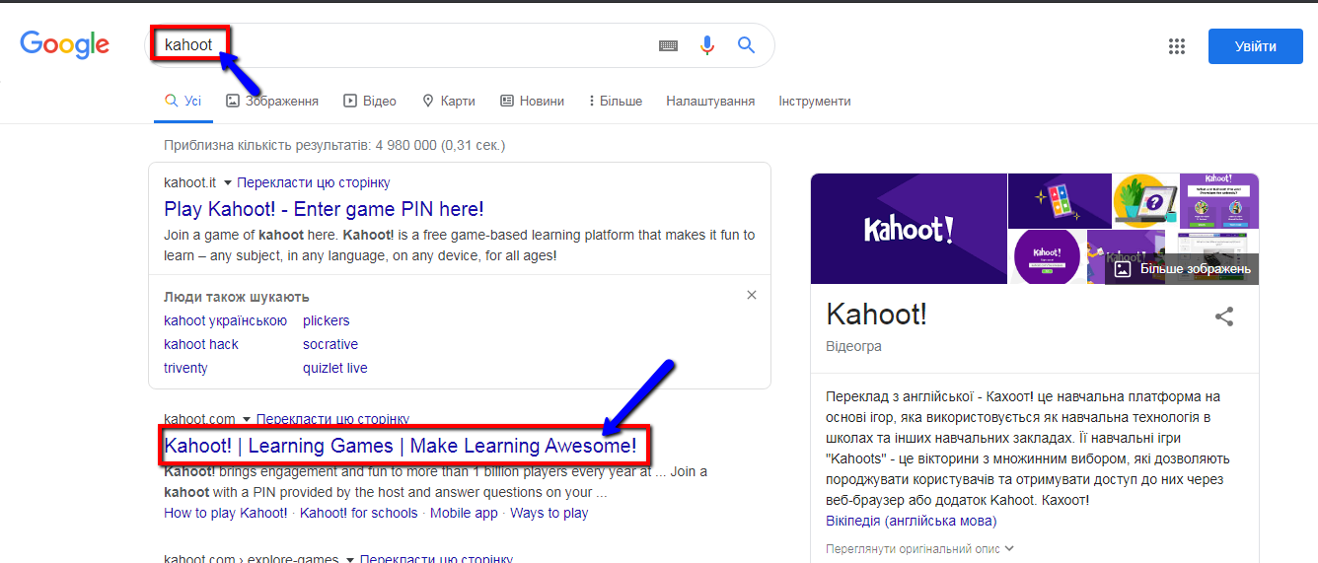

Аби розпочати роботу в сервісі, потрібно зареєструватися: перейти за посиланням та обрати у правому верхньому кутку опцію «Зареєструватися безкоштовно» (Sign up for free!).

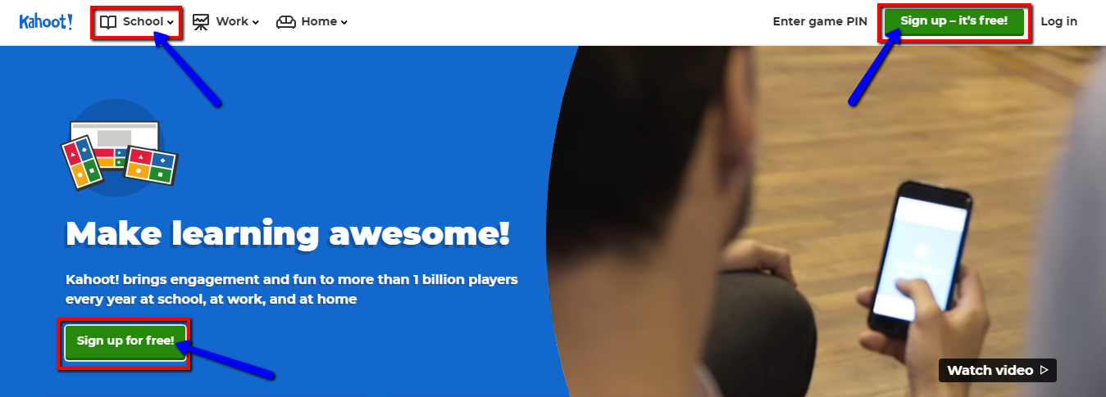

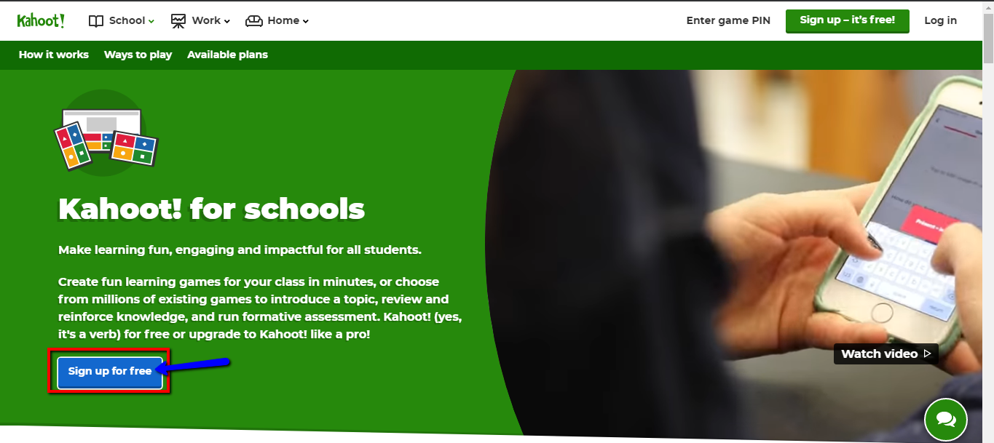

Обираємо спосіб реєстрації. Оптимальним способом реєстрації є рестрація за допомогою електронної пошти.

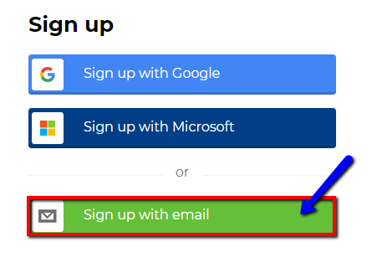

У новому вікні заповнюємо дані користувача. Аби мати додаткову кількість учасників гри при реєстрації доречно вказати, що Ви є представником освіти (рекомендовано Школа)

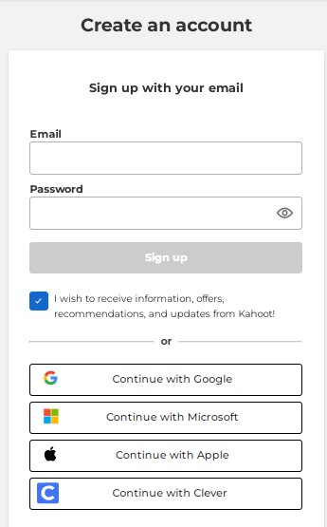

Після введення запитуваних даних ресурс запропонує платні підписки. Для того, щоб користуватися ресурсом безкоштовно натисніть Одержати початковий рівень гри безкоштовно.

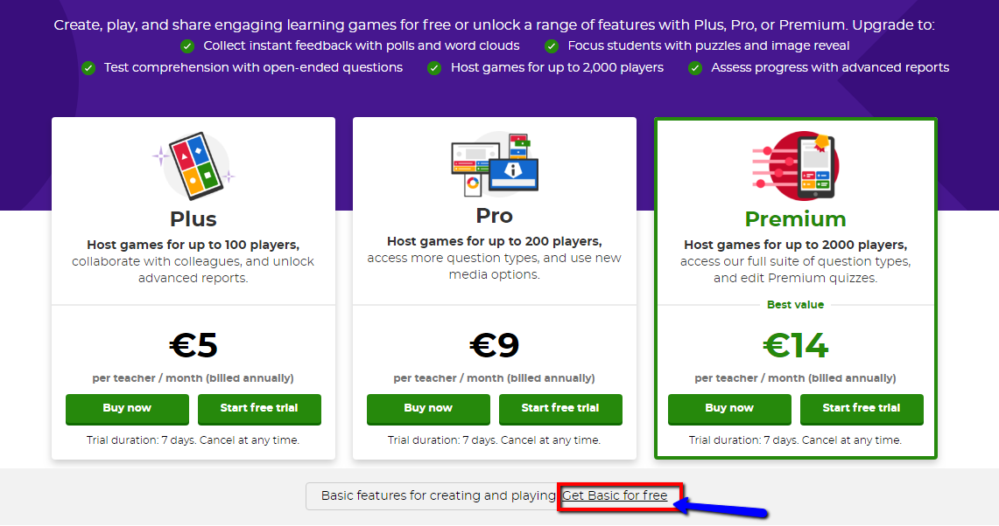

Далі сервіс пропонує ввести ім'я користувача, яке буде надалі відображатися в системі, хоча це не обов'язково.

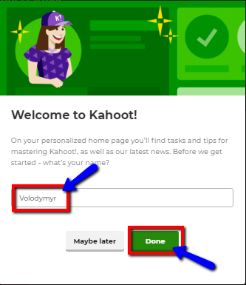

Щоб розпочати створювати гру натисніть Створити.

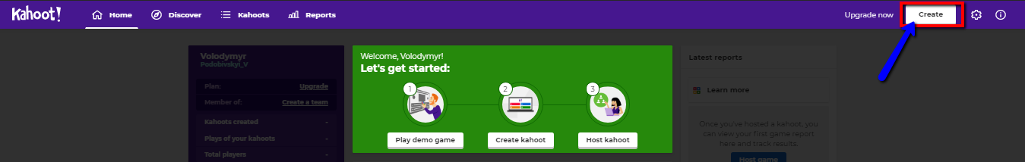

Далі створити нову гру.

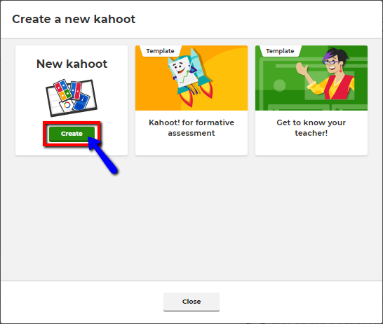

Перш ніж розпочати створення гри потрібно задати базові налаштування. Для цього натискаємо Налаштування.

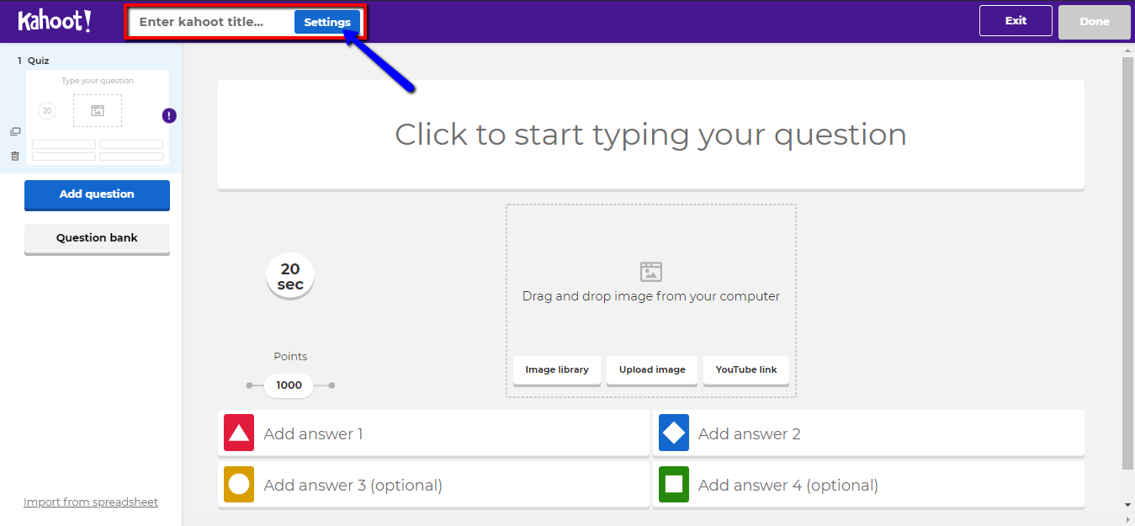

Вказуємо назву гри та її короткий опис, обираємо картинку, котра відповідає тематиці гри та музику, яка програватиметься в момент гри. Натискаємо Готово.

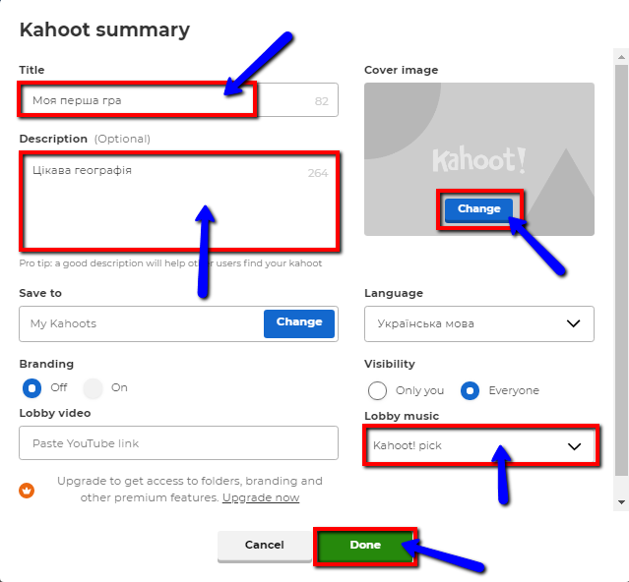

На наступному етапі приступаємо до створення гри. Рекомендується перед початком створення гри створити в табличному редакторі контент гри (прописати питання і відповіді), а також попередньо завантажити на комп'ютер зображення, котрі відповідають тематиці запитань.

У відповідні поля вписуємо питання і та відповіді. Правильну відповідь на питання позначаємо галочкою.

В безкоштовній версії гри є 2 варіанти запитань: 1) запитання, з чотирма варіантами відповіді; 2) твердження з варіантами відповіді правда/неправда.

Платний акаунт передбачає 7 типів запитань.

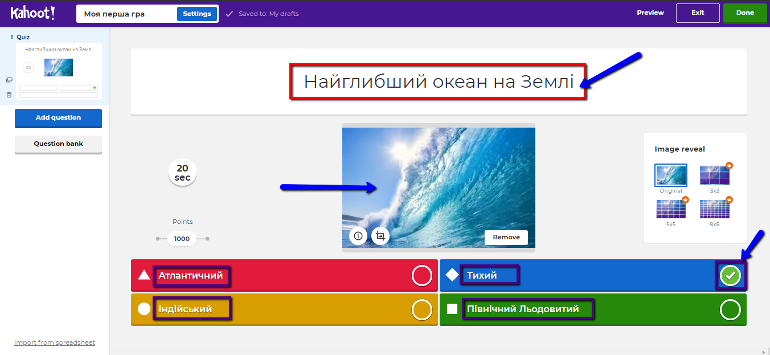

Сервіс дозволяє додати до запитання картинку, таким чином частина запитань може стосуватися впізнаваності того чи іншого об'єкта, процесу чи явища, що робить гру ще цікавішою. Проте зображення додається не через посилання, а тільки через завантаження з комп'ютера користувача. Натомість відео завантажити в сервіс можна і через посилання також.

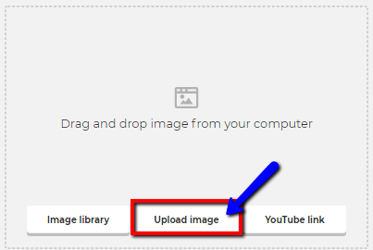

Наступним етапом створення гри можна передбачити час, протягом якого учасники гри можуть надавати свої відповіді (від 5 до 240 секунд).

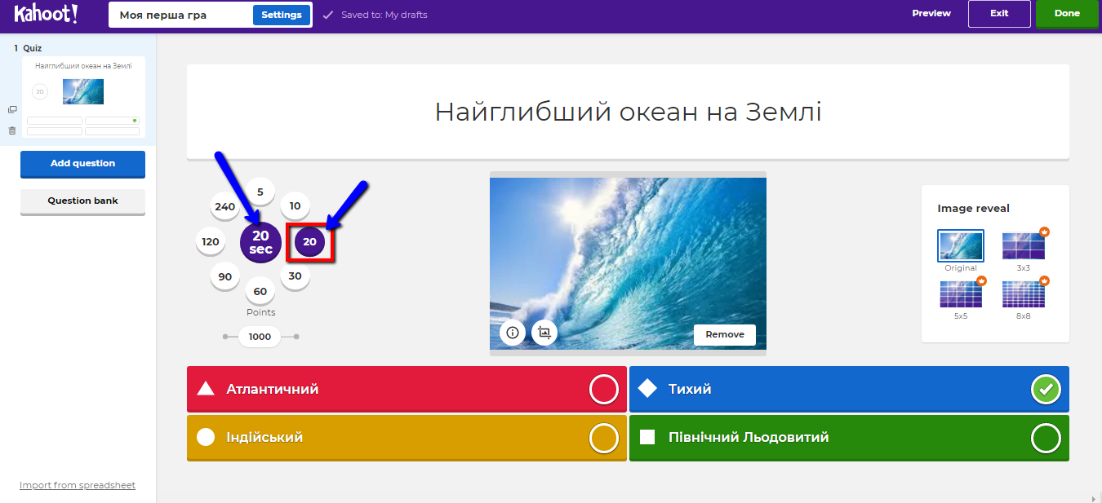

Щоб додати нове запитання в лівій панелі потрібно натиснути кнопку Додати запитання.

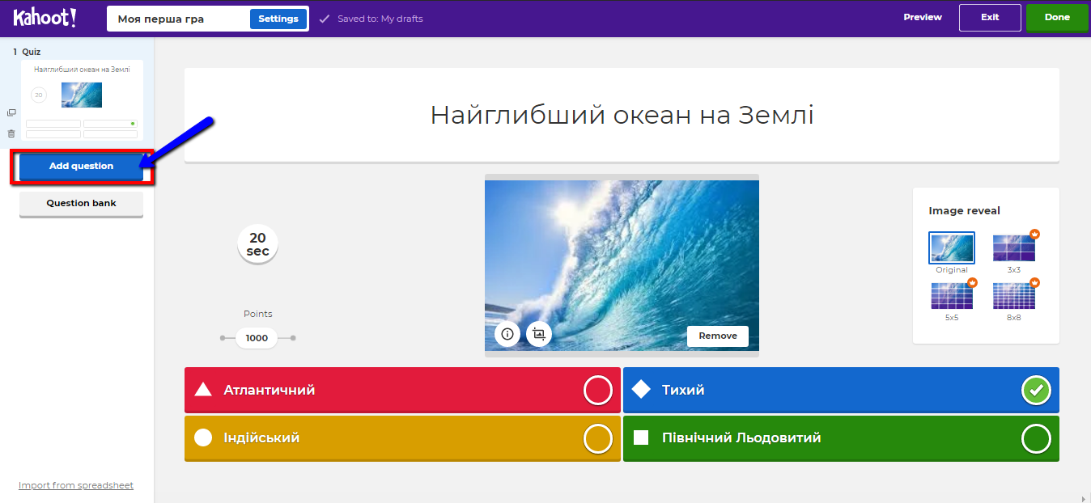

На наступному зображено можливі варіанти запитань до учасників гри. Обираємо блок Правда/Неправда.

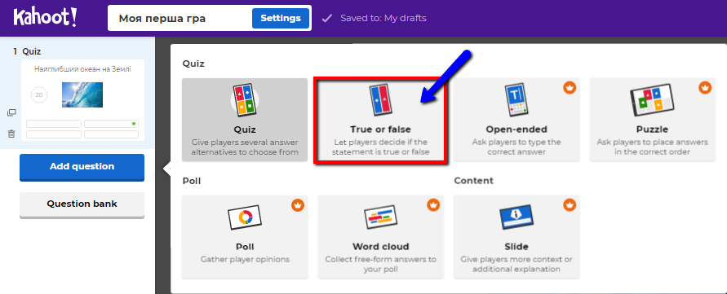

В даному випадку учасники гри обиратимуть лише з двох варіантів відповіді.

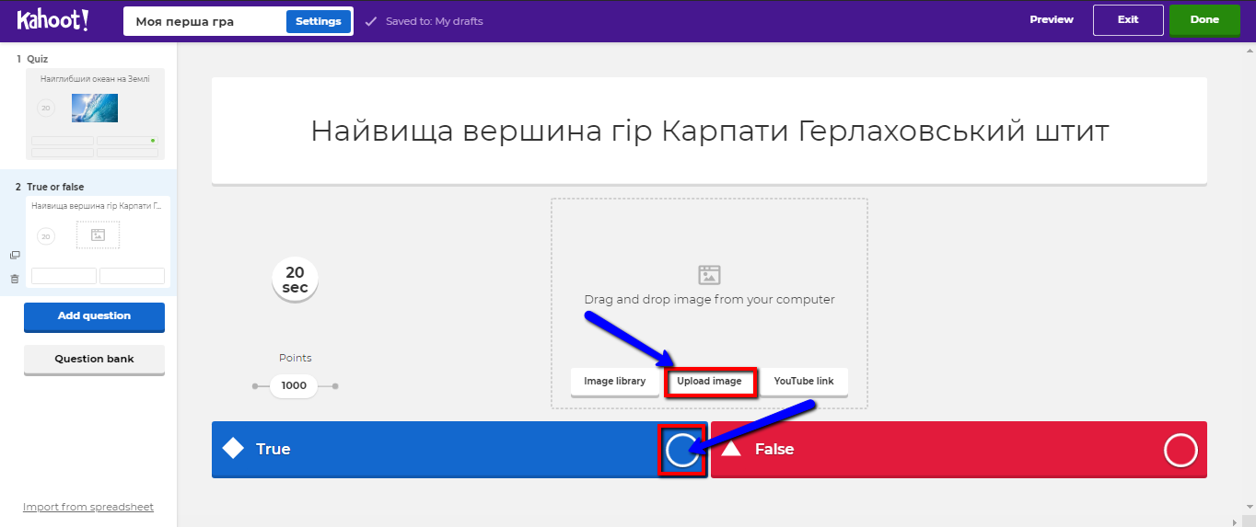

Таким чином можна сформувати декілька запитань до майбутніх учасників гри. Проте слід пам'ятати, що оптимальним вважається до 20 питань. Доречно також комбінувати запитання, щоб гра була цікавішою. Після завершення створення гри потрібно натиснути Голово.

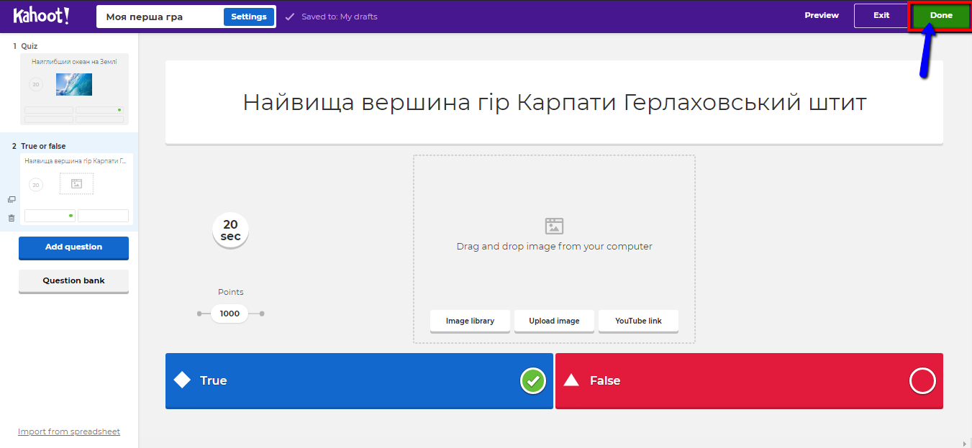

Далі потрібно перейти до переліку створених вікторин як це показано на картинці нижче.

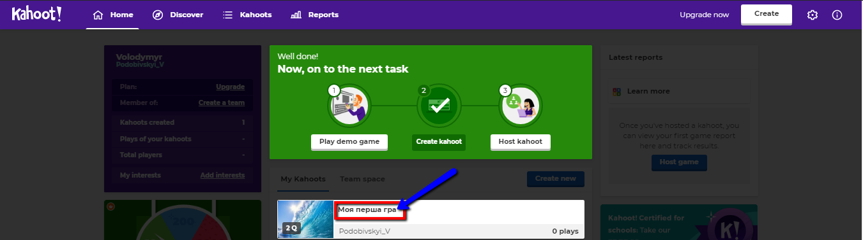

На картинці нижче відображаються усі створені Вами опитування у зручному вигляді. Одразу присутня статистика стосовно кількості сторених ігор, кількості питань в них.

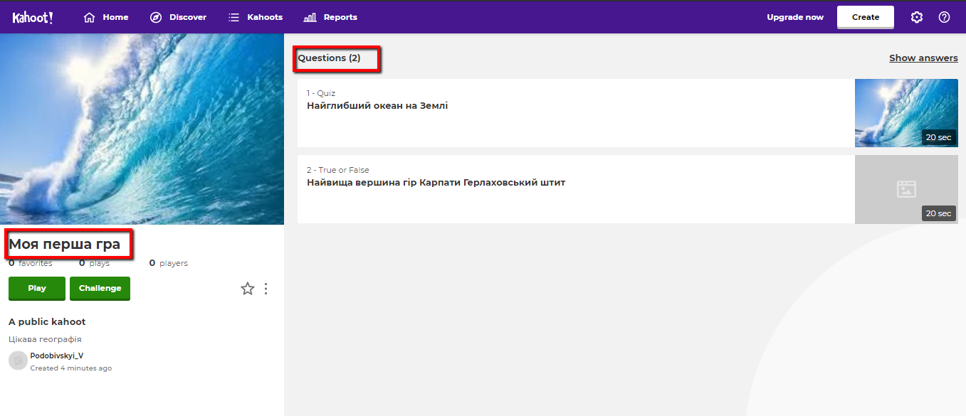

Щоб доповнити гру новими питаннями або ж відредагувати існуючі питання/актуалізувати користуємося інструкцією нижче.

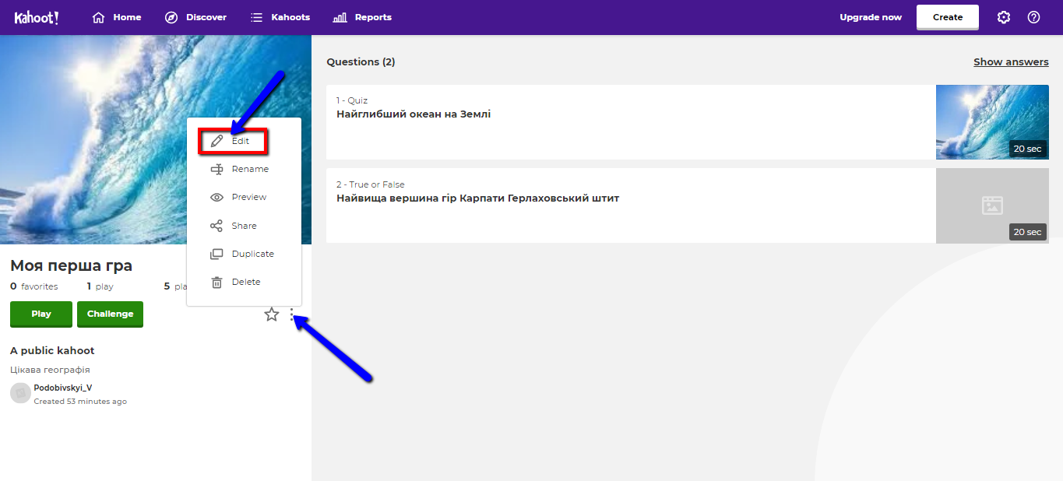

Щоб розпочати гру-опитування обираємо Грати.

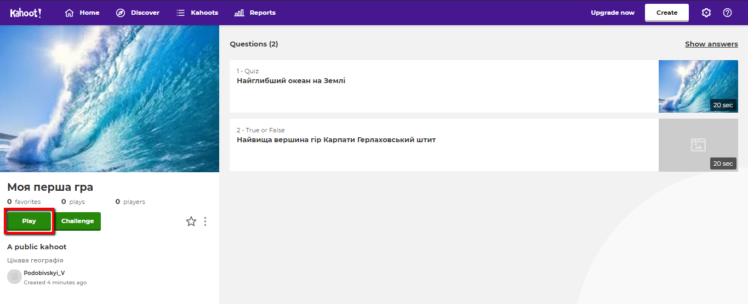

Далі обираємо Класичний режим (між гравцями) або Колективний режим (між командами). Спробуємо гру між окремими гравцями.

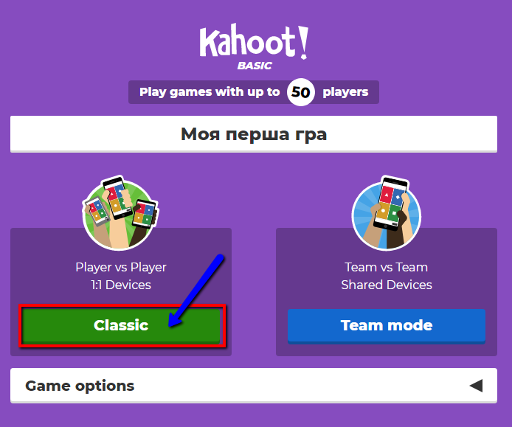

Після вибору режиму гри на екрані з'явиться пін-код, котрий потрібно ввести кожному гравцю. 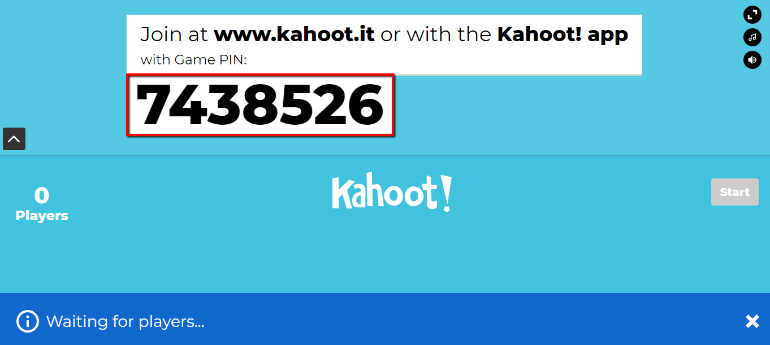

Щоб приєднатися до гри гравець повинен перейти за посиланням [www.kahoot.it](http://www.kahoot.it) зі смартфона або комптера/планшета і ввести пін-код гри у вікні гри.

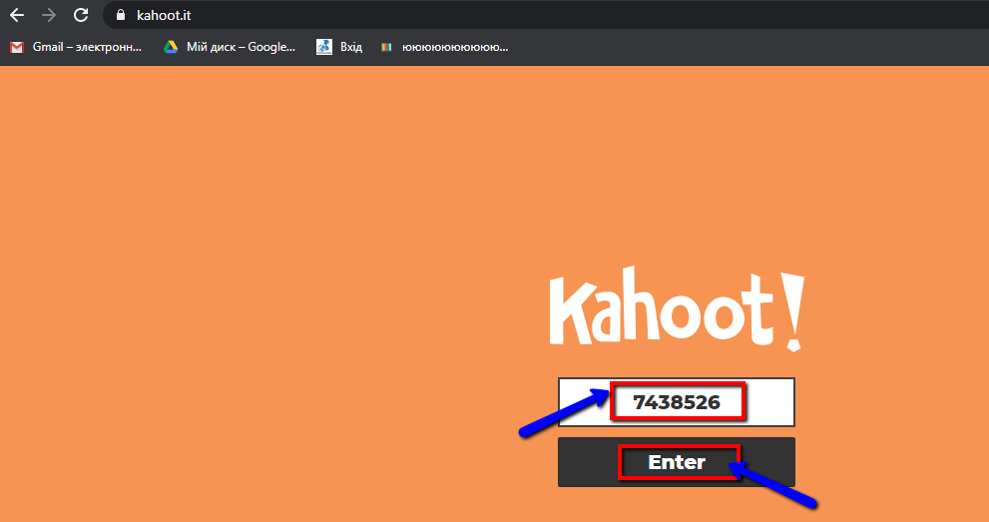

Після того потрібно вказати Ім'я гравця.

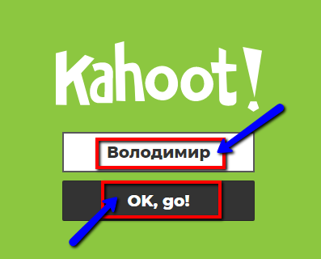

Після того як гравець зареєструвався у вікні модератора гри з'являється ім'я нового гравця.

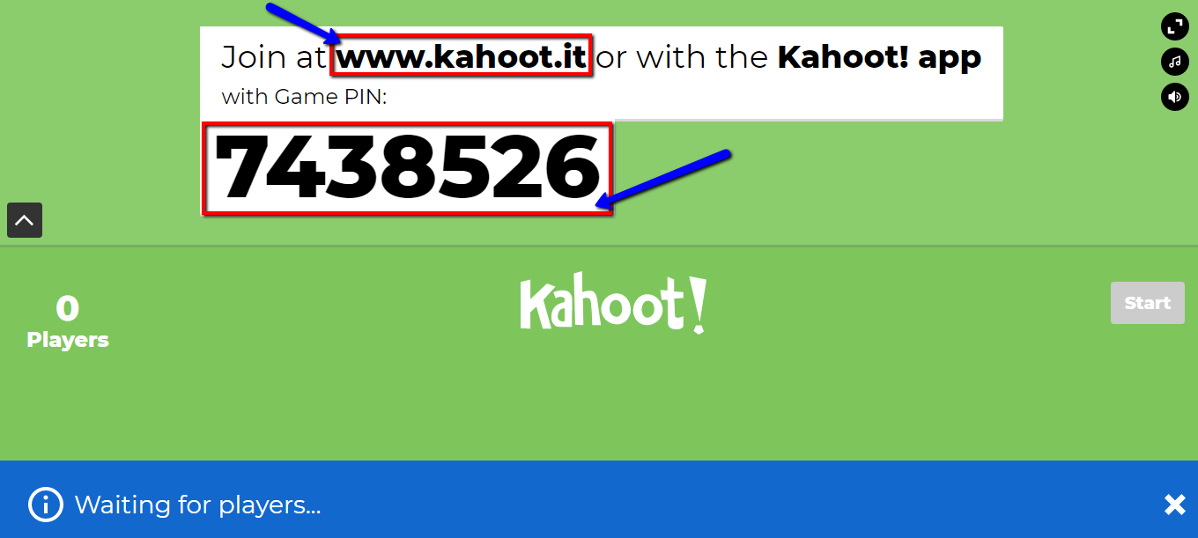

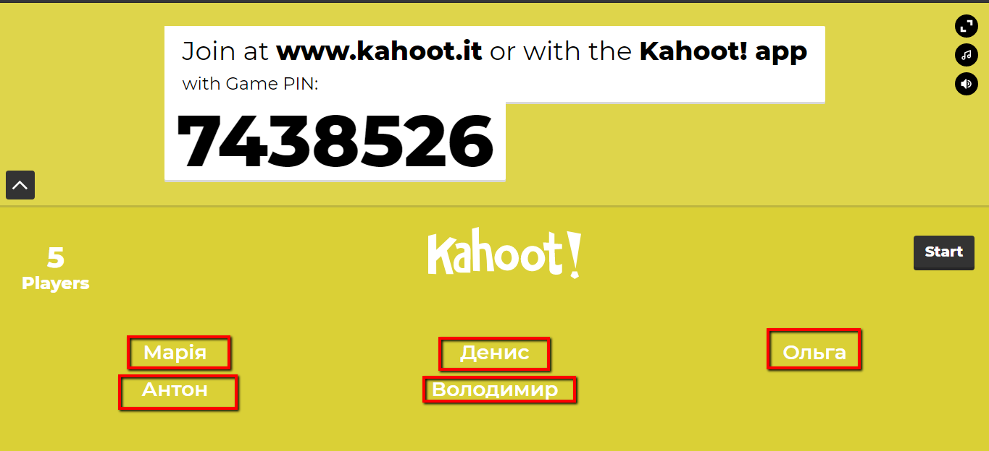

У вікні гравця, котрий приєднався висвітлюється наступний напис.

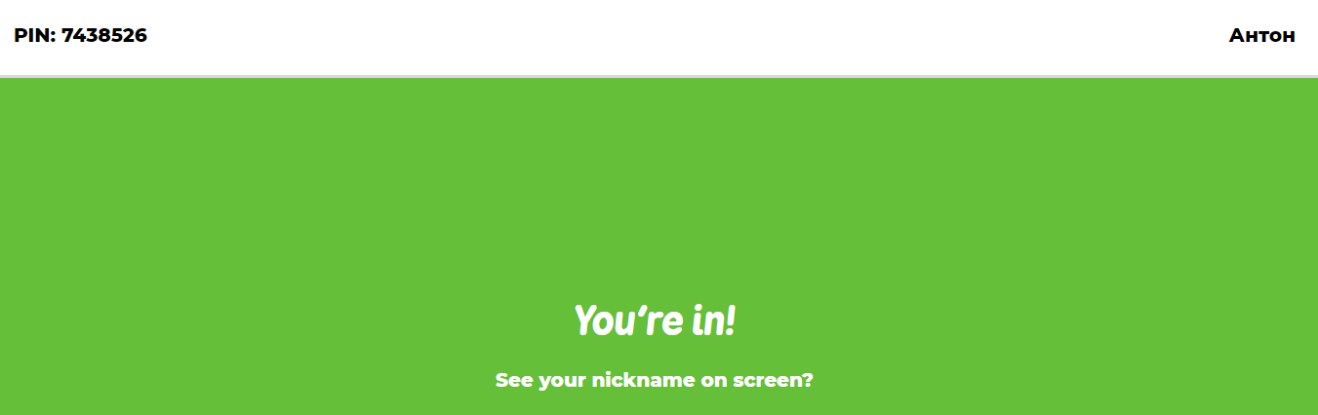

Після того як всі учасники гри підключилися до гри - її можна розпочинати. Для цього потрібно, щоб модератор натиснув Розпочати гру.

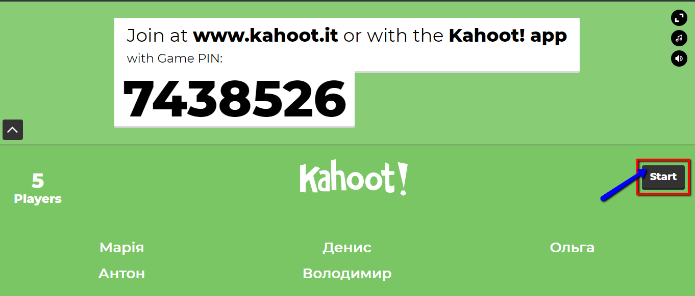

Після цього на екрані модератора з'являється запитання і картинка до запитання. Відповідь на це запитання позначається відповідним кольором. Учасник гри дивлячись на монітор модератора обирає правильний варіант відповіді, що відповідає певному кольору. Суть гри не зводиться лише до того, аби відповісти правильно, але й відповісти максимально швидко.

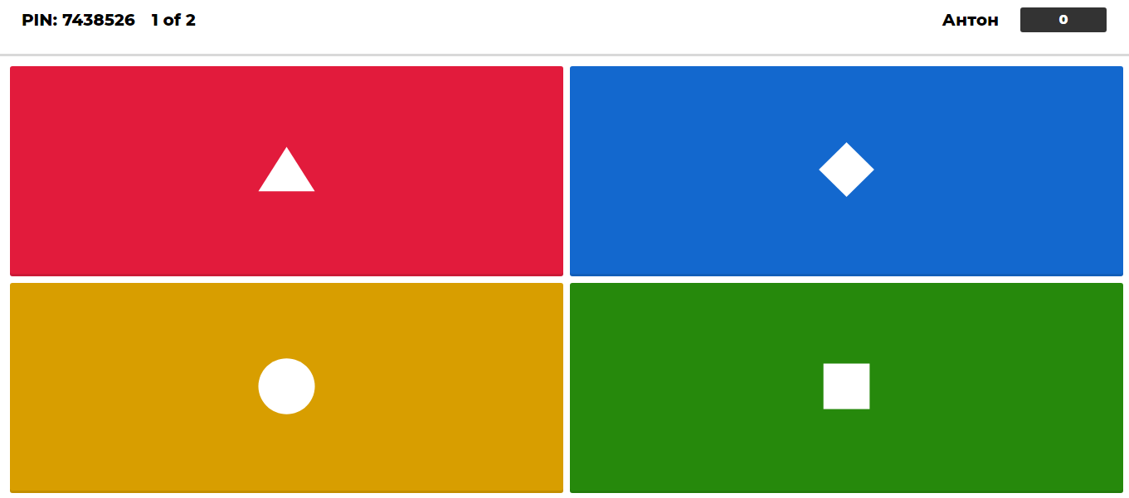

Учасник протягом заданого періоду часу може відповісти на запитання. У випадку якщо він не встиг відповісти він заробляє 0 очок. Екран учасника, котрий відповів неправильно або ж не встиг відповісти на запитання стає червоним, учасника, який відповів правильно - зеленим.

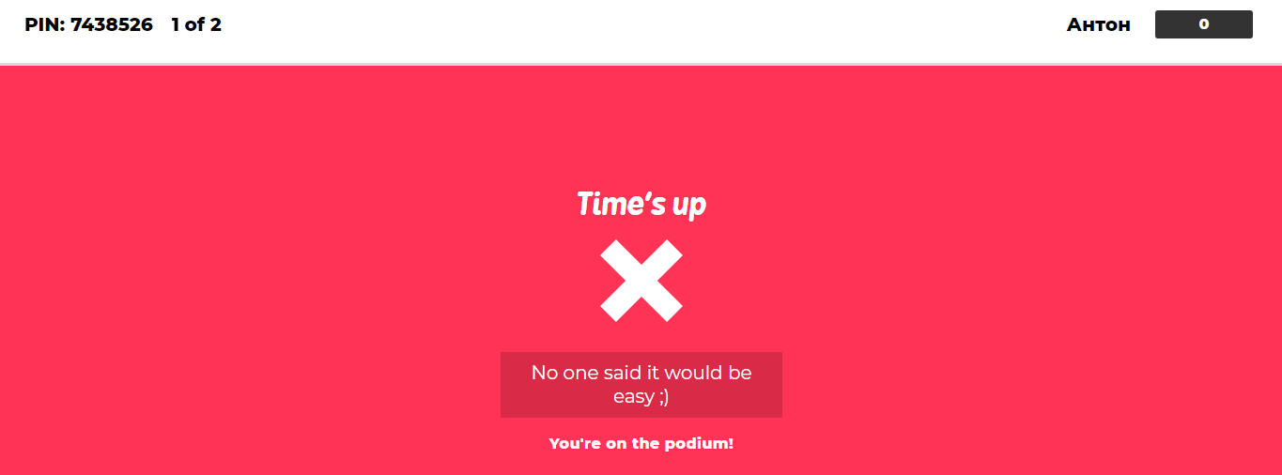

Всі учасники можуть бачити свій рейтинг у порівнянні з іншими на екрані можератора.

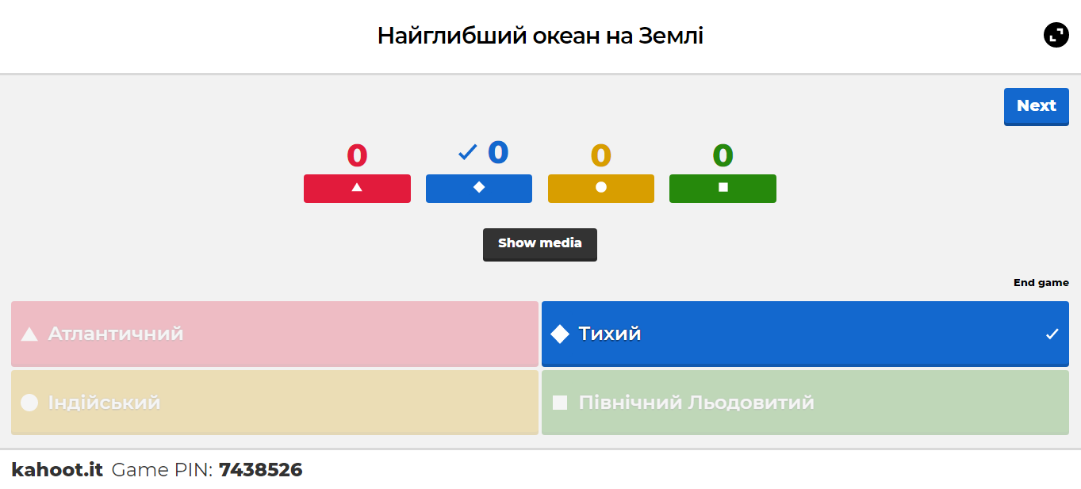

Після кожного такого раунду з'являється статистика з набраними очками.

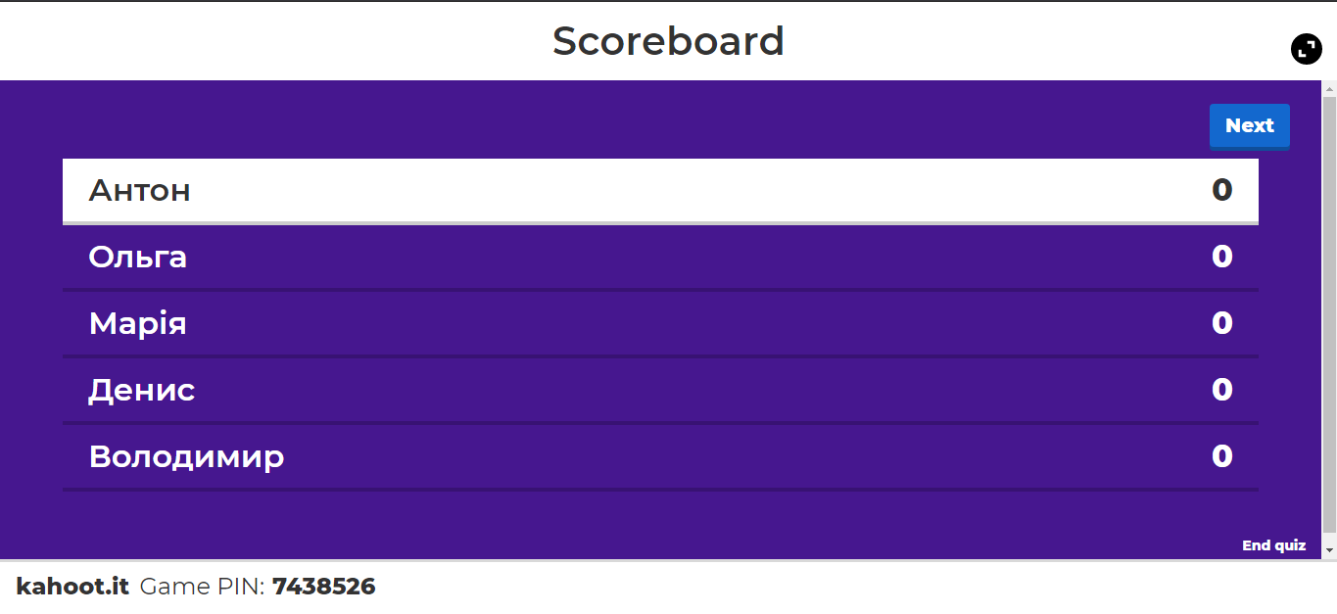

Далі гра продовжується допоки питання не вичерпаються.

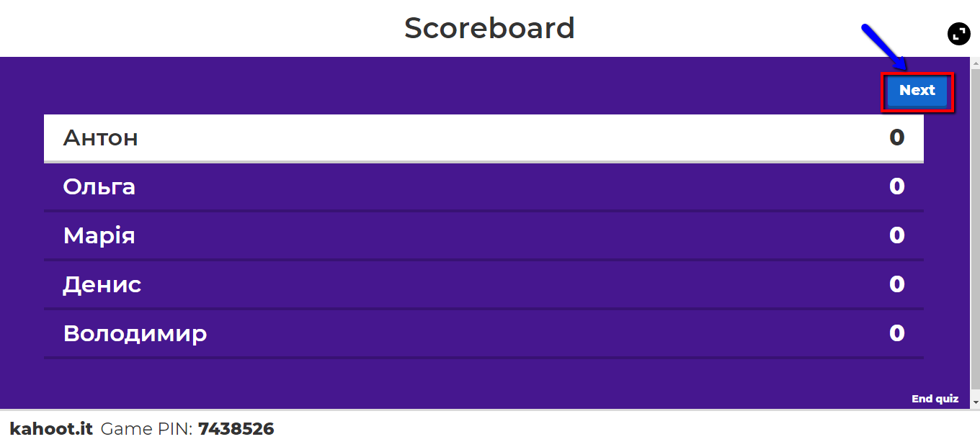

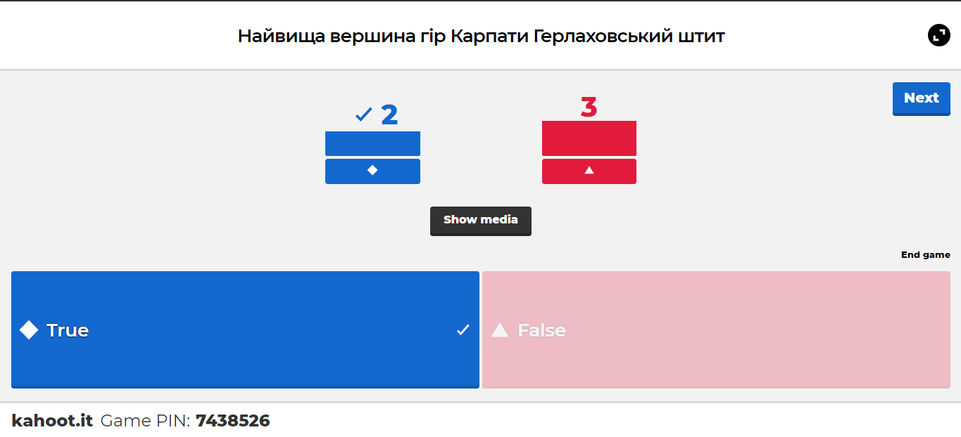

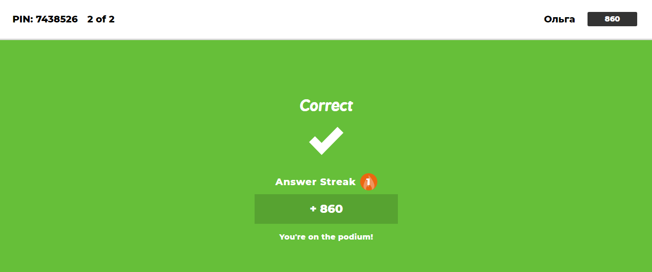

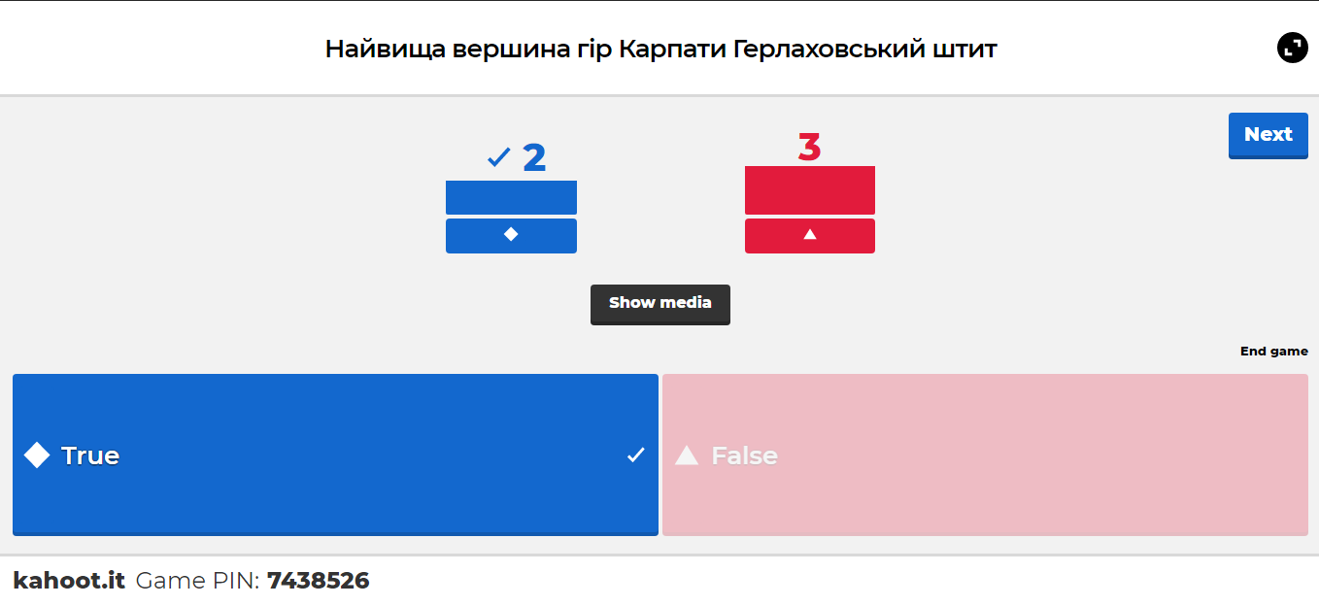

Після завершення гри система самостійно визначає переможців - І, ІІ і ІІІ місце.

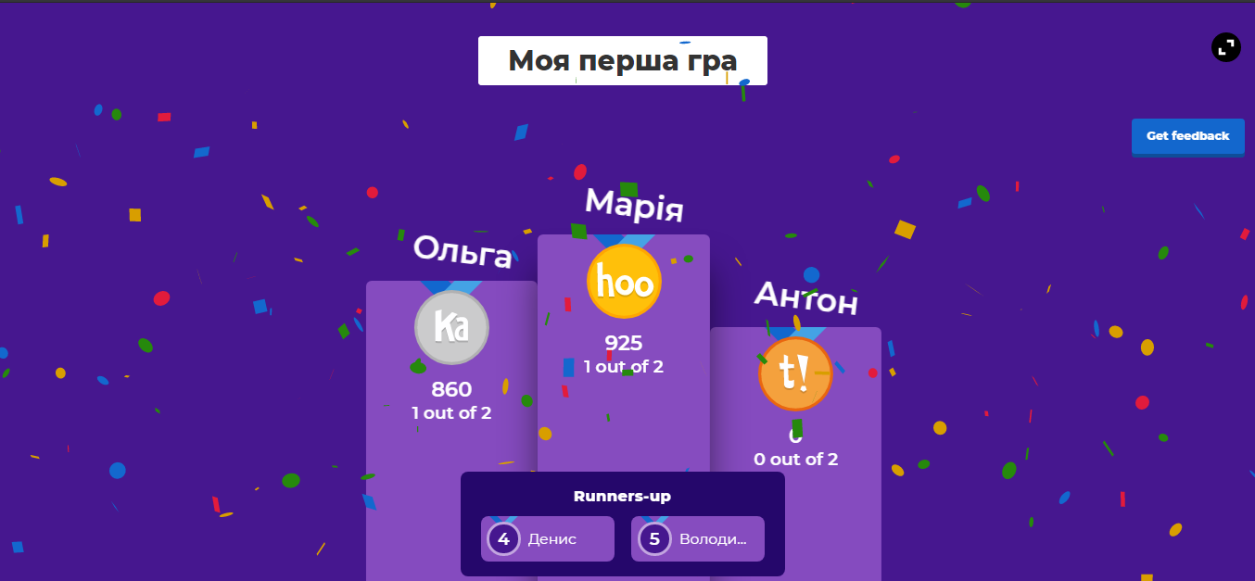

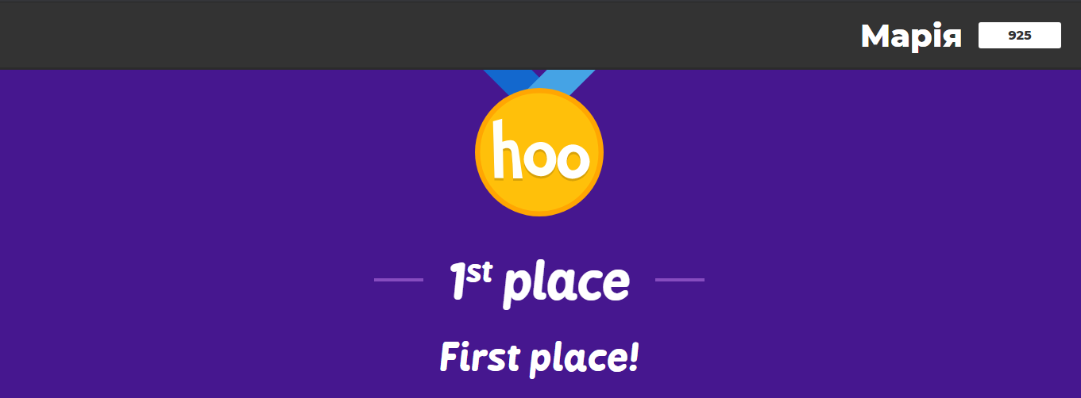

Також після завершення гри можна переглянути статистику гри, а також хто одержав яку кількість балів.

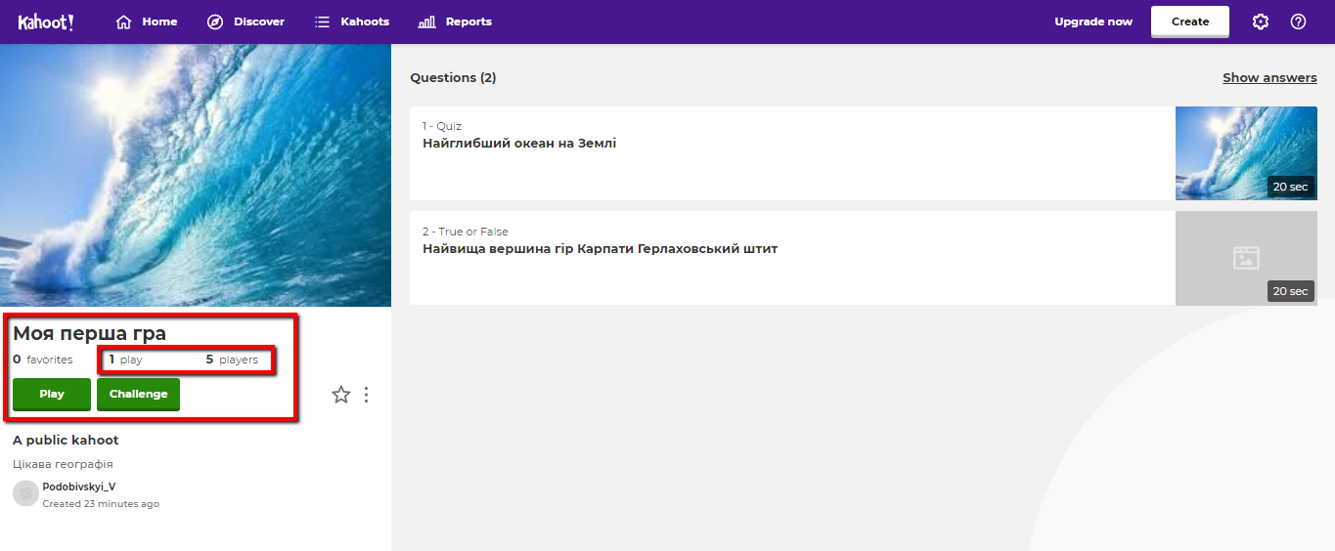

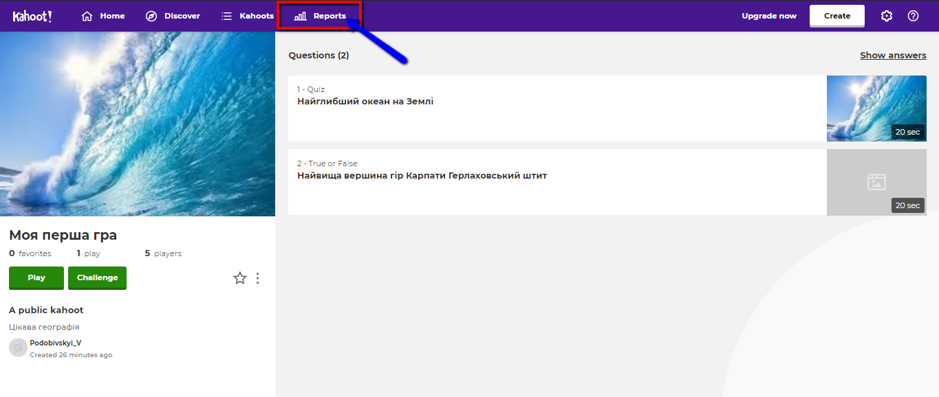

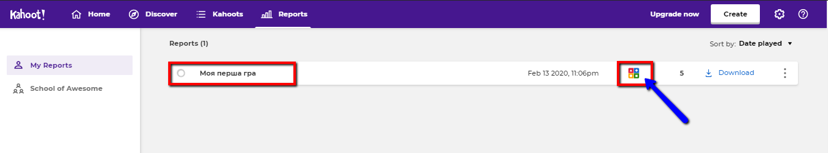

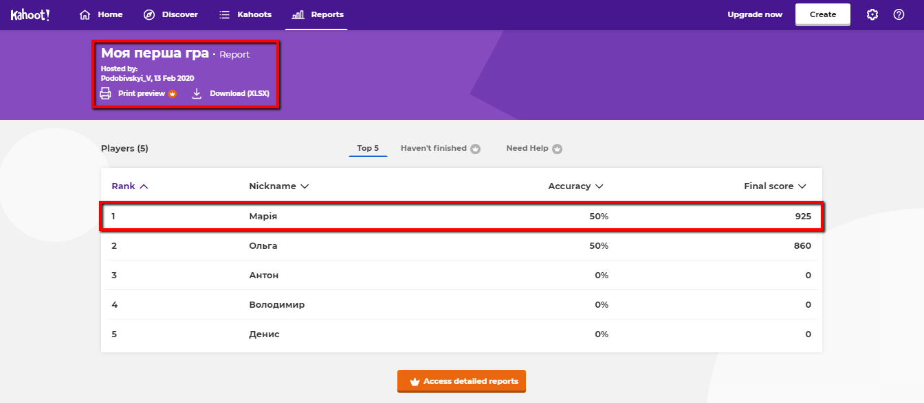

Для того, щоб надалі оперативно заходити в гру слід додати посилання на сервіс у закладки.